Ввод курсов валют и расчет статистической стоимости в программе ДЕКЛАРАНТ-СТАТ
- Для работы с курсами валют поставьте «галочку» в общем меню в “Настройка” перед «Курсы валют».
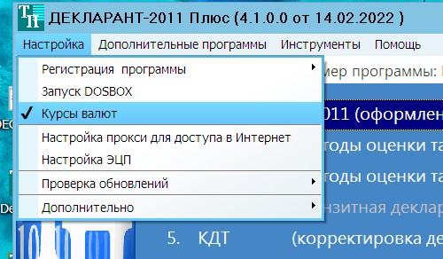

- Запустите «ДЕКЛАРАНТ-СТАТ» , войдите в «ВЕДЕНИЕ НОРМАТИВНО-СПРАВОЧНОЙ ИНФОРМАЦИИ» и выберите «КУРСЫ ВАЛЮТ»
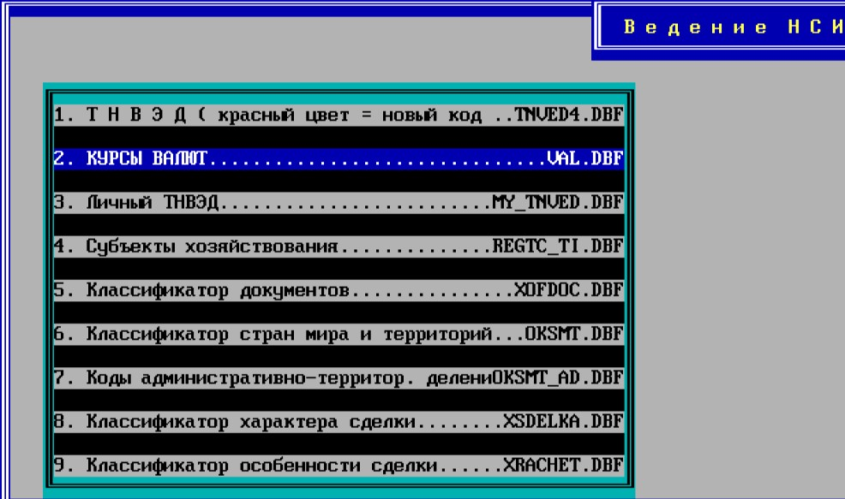
- По клавише F9 входим в таблицу с курсами валют. Выбираем начальную дату (1), отмечаем необходимые Вам валюты (доллар и рос.рубль обязательно) (2), выбираем конечную дату (3), выбираем загрузку отмеченных записей валют (4), нажимаем «Сохранить» (5)
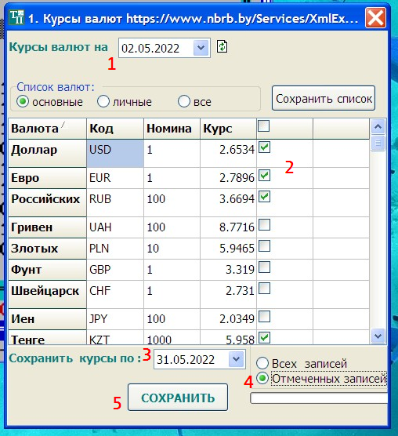

- Заходим в статдекларацию в первый товар в режим редактирования и по клавишам
Alt+F9 входим в таблицу для расчета статистической стоимости. Курсы валют уже заполнены
(если курсов нет, то можно внести их вручную).
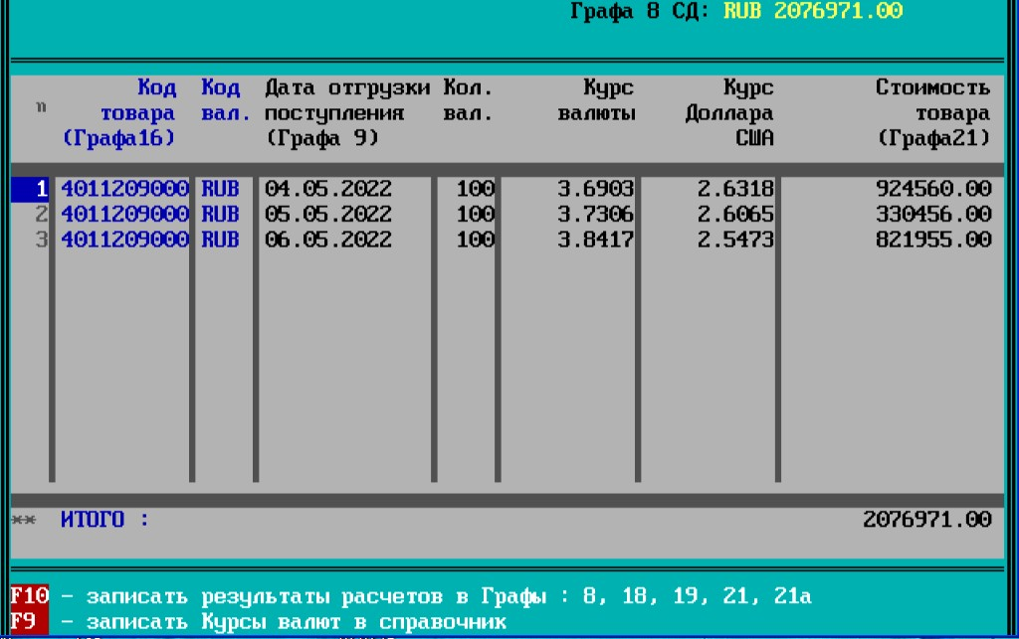

- Перемещаемся «стрелкой право» на столбец «Рассчитанная стат.стоимость для графы21а» и проверяем заполнена ли она по всем товарам. Производим запись результатов расчета стат.стоимости в декларацию по клавише F10.
